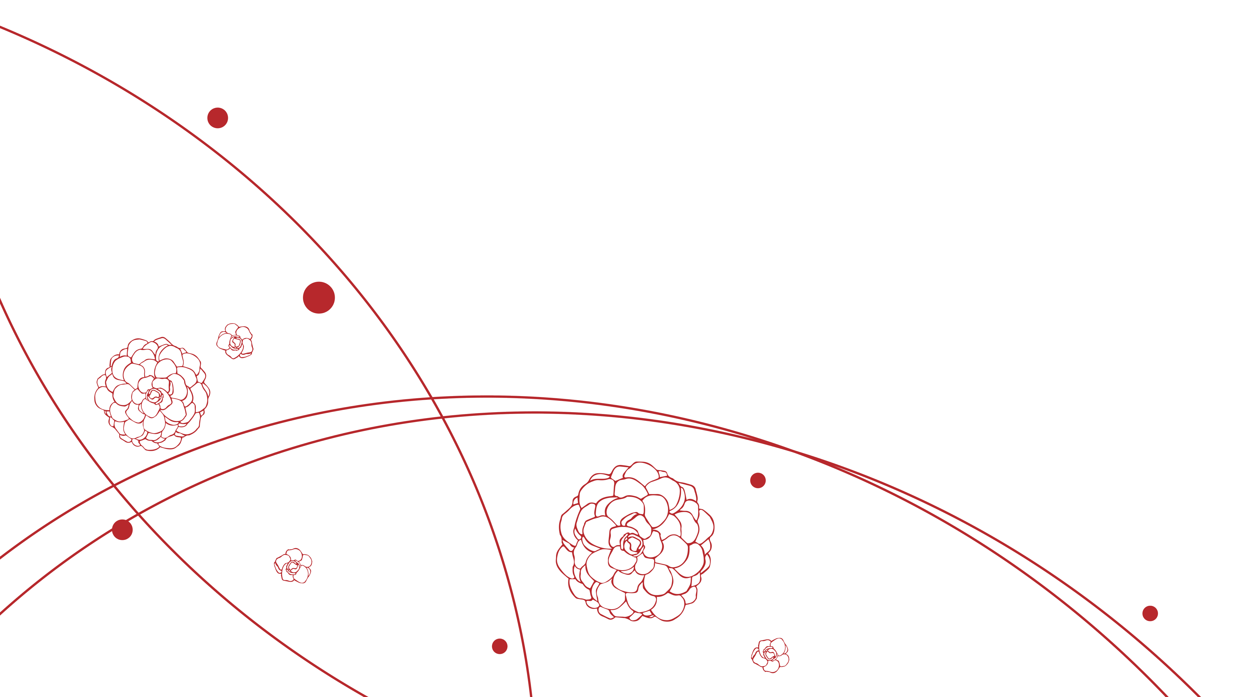
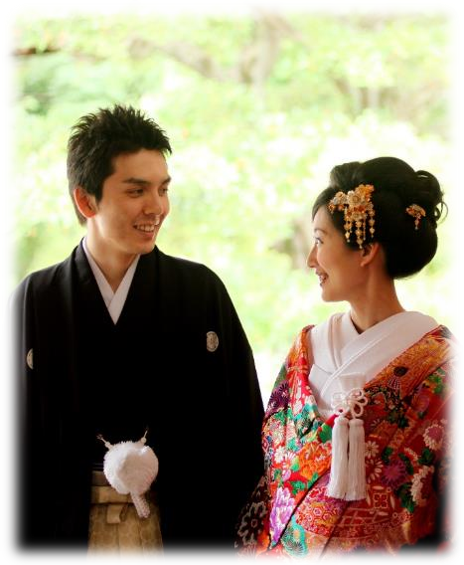
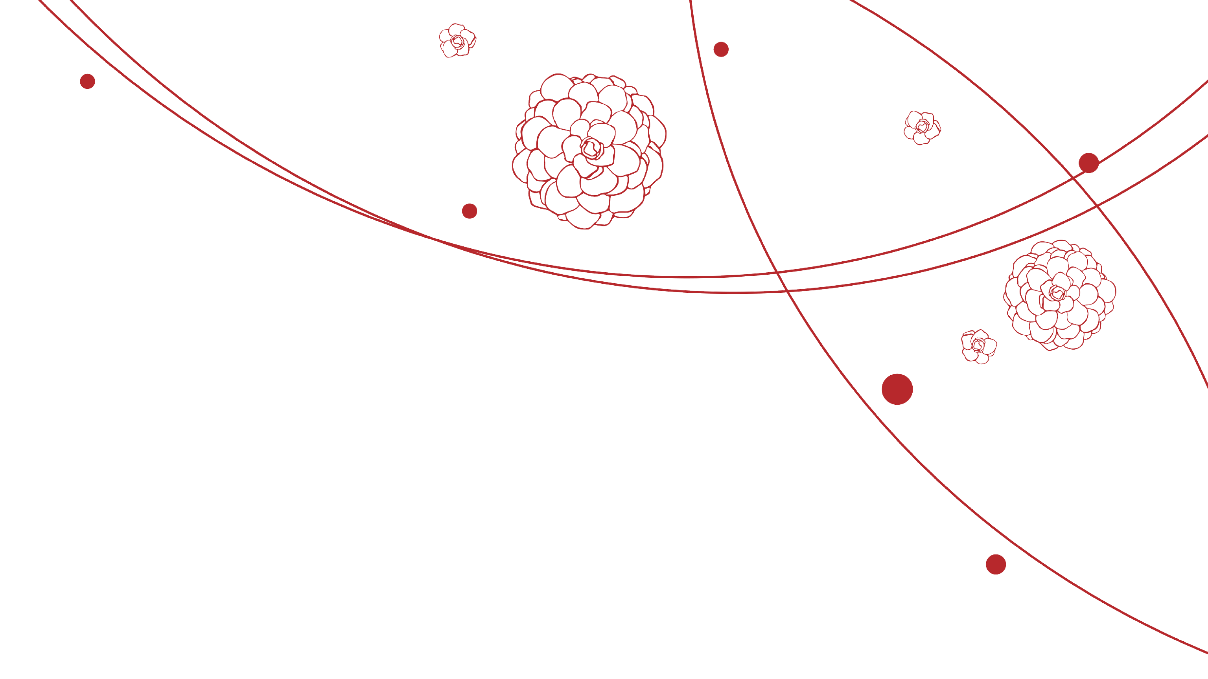
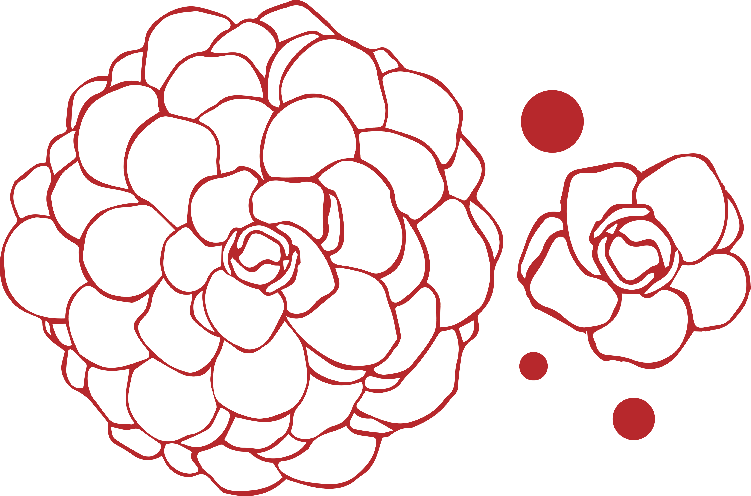
200○年○月○日
東京正太郎・花子

address
〒○○○-○○○○
○○○○○○○○○○○○○○○○○○○○○○○○
TEL○○-○○-○○○○

Sｙotaro & Hanako

生年月日

血液型

好きな言葉

お互いの第一印象

相手の好きな所

相手の呼び方

趣 味

思い出の場所

○○○○○○○

○○○○○○○

○○○○○○○

○○○○○○○

○○○○○○○

○○○○○○○

○○○○○○○

○○○○○○○

○○○○○○○

○○○○○○○

○○○○○○○

○○○○○○○

○○○○○○○

○○○○○○○

○○○○○○○

○○○○○○○

○○○○○○○

○○○○○○○

○○○○○○○

【○○○○○○○】
○○○○○○○○○○○○○○○
【○○○○○○○】
○○○○○○○○○○○○○○○
【○○○○○○○】
○○○○○○○○○○○○○○○
【○○○○○○○】
○○○○○○○○○○○○○○○
【○○○○○○○】
○○○○○○○○○○○○○○○
【○○○○○○○】
○○○○○○○○○○○○○○○
【○○○○○○○】
○○○○○○○○○○○○○○○
【○○○○○○○】
○○○○○○○○○○○○○○○
おしながき
プロフィール
ありがとうございます

